***Indicação: 52/2023 - GVRDG***

EXMO. SR. PRESIDENTE DA CÂMARA MUNICIPAL DE SUMARÉ

Indico ao Exmo. Senhor Prefeito Municipal, junto ao departamento competente, no sentido de realizar serviços limpeza e retirada de entulho em espaço público localizado na Avenida da Amizade, esquina coma Rua Antônio Squarizzi, Parque Silva Azevedo (Nova Veneza), Sumaré - SP.

**Justificativa:** Tal indicação se justifica na necessidade de se manter avenidas com boa visibilidade em ambos os lados através dos canteiros centrais com grama baixa.

Sala de Sessões, 12 de junho de 2023

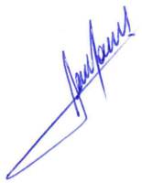

**RODRIGO DORIVAL GOMES**

Vereador

Cidadania